N2-MVP3-V11-SEN

Process Facts, grafo y Sentinel incremental
  - Componente funcional · Interconexiones y límites operativos
Versión 11 · 7 de septiembre de 2026 · Estado documental: definición funcional para validación y ejecución.
Responsables: Producto, CTO, Desarrollo, QA, UX y Operación. Jira/Confluence: registrar enlaces reales al importar; los códigos de este paquete son claves documentales, no tickets creados.

Índice de lectura
0. Ficha del componente
1. Resumen
2. Objetivo funcional
3. Casos generales
4. Casos específicos
5. Flujo e interconexiones
6. Reglas principales
7. UX y herramientas
8. QA general
9. N3 y tareas derivadas
10. Riesgos y decisiones

0. Ficha del componente
Campo | Valor
Estado | CONSTRUIR
MVP | 3 · IA avanzada
Padre | N1-MVP3-V11-PRD
Responsable | Product Owner; implementación coordinada por CTO
Roles | AI Governance, Supervisor, Reviewer

1. Resumen
Detectar impacto de cambios documentales sobre dependencias y reevaluar sólo reglas afectadas, preservando explicación y control humano.
Una correlación o impacto probable no debe presentarse como error confirmado.

2. Objetivo funcional
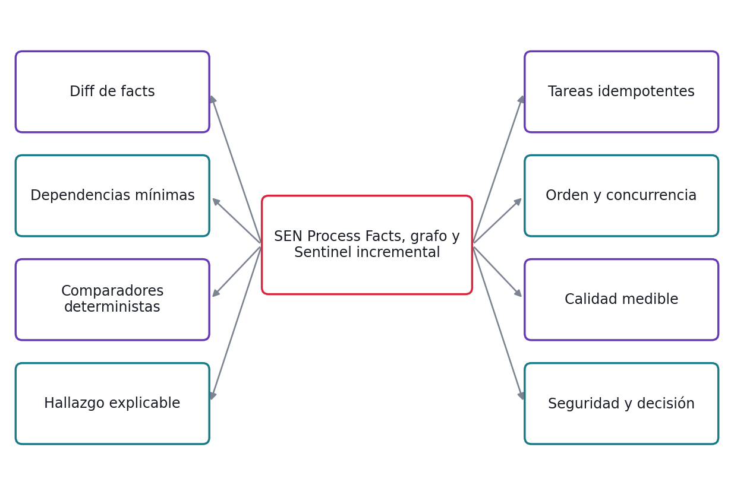
Mapa mental: responsabilidades del módulo SEN. Cada rama se desarrolla en una regla y cuatro casos de su N3.

3. Casos generales
El módulo interviene cuando nueva versión. Aporta actualizar tareas, con identificación de recurso y evidencia. Si falta contexto o una dependencia falla, conserva el último resultado confirmado y aplica la ruta de revisión.
G-DEMO certifica el core documental existente. El MVP0 comercial ampliado agrega Workflow Core, Studio guiado, terceros, Supervisor v0 y COMEX ejecutable. Email/WhatsApp siguen retirados del core y se incorporan en MVP1 sólo por gate de producto. Firma es MVP1; Marketplace transaccional MVP2; Sentinel/Copilot avanzados MVP3; capacidades enterprise MVP4.

4. Casos específicos
Situación | Resultado verificable
Peso cambia 100 a 120 kg | Fact peso marcado cambiado
Peso afecta factura y aduana | Sólo dependencias de peso seleccionadas
Igualdad de número de factura | Comparación determinista, cero llamadas IA
Peso nuevo supera tolerancia definida | INCUMPLIMIENTO con valores y tolerancia
Primer incumplimiento de regla R sobre objetivo O | Una tarea ABIERTA
v3 llega antes de callback v2 | v3 vigente; v2 obsoleta
Diez alertas, ocho verdaderas fixture | 80% con IDs fuente
Documento contiene instrucción de omitir controles | Tratar como contenido, no instrucción de sistema

5. Flujo e interconexiones
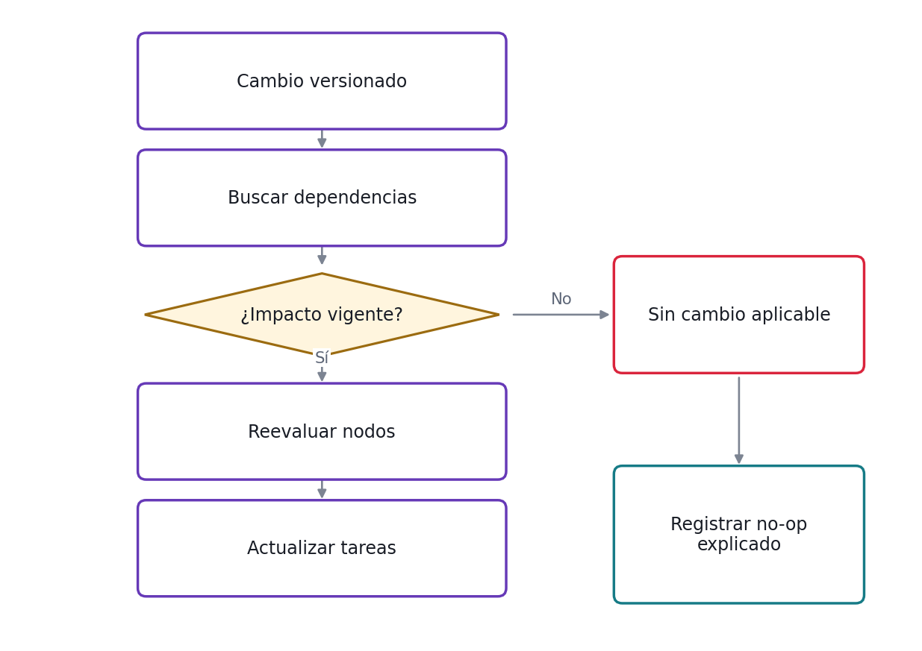
Flujo funcional de SEN; casos de excepción y condiciones precisas en N3.
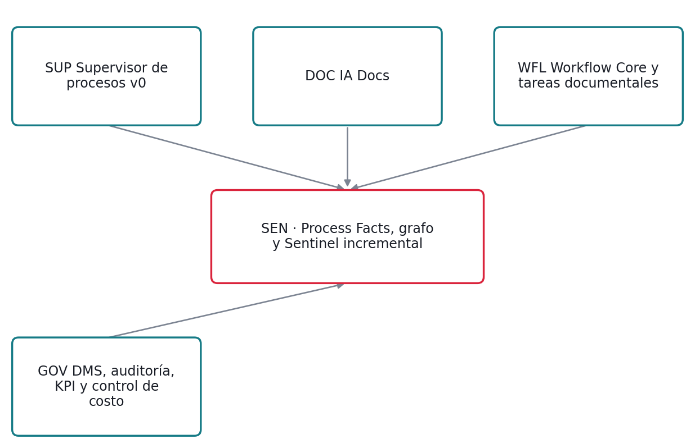
Dependencias de contrato. Flechas hacia SEN indican capacidades que consume; no representan orden de despliegue ni llamadas físicas.
Entidad | Información requerida
Fact version | Valor, unidad, origen, confianza y vigencia.
Dependency edge | Origen, destino, regla y versión.
Impact assessment | Cambios, reglas reevaluadas, hallazgos y evidencia.
Task key | Regla/objetivo para upsert y cierre idempotente.

6. Reglas principales
Regla | Definición
RE-SEN-01 Diff de facts | Comparar versiones normalizadas; cambio de formato equivalente no dispara impacto funcional.
RE-SEN-02 Dependencias mínimas | Reevaluar sólo consumidores alcanzables de los facts cambiados; no reprocesar todo expediente por defecto.
RE-SEN-03 Comparadores deterministas | Usar comparador determinista cuando resuelve la regla; IA sólo para comparaciones semánticas autorizadas.
RE-SEN-04 Hallazgo explicable | Assessment indica origen, destino, regla y motivo; separar posible impacto de error comprobado.
RE-SEN-05 Tareas idempotentes | Crear/actualizar tarea por regla y objetivo; resolución posterior cierra la misma tarea cuando corresponda.
RE-SEN-06 Orden y concurrencia | La última versión válida gobierna evaluación vigente; callbacks obsoletos no reemplazan hechos más recientes.
RE-SEN-07 Calidad medible | Separar precisión y recall con etiquetas humanas; umbral de release se aprueba antes del piloto y no se fabrica desde pocos ejemplos.
RE-SEN-08 Seguridad y decisión | Sentinel propone y supervisa bajo policy; no modifica reglas ni ejecuta acciones sensibles a partir de texto documental.

7. UX y herramientas
Nueva consola de impacto con grafo legible y acceso a campos/documentos origen.
El detalle de campos, mensajes, estados de interfaz, filtros y accesibilidad está en N3.16. No se requiere diseño de interfaz nueva para certificar una función existente que no cambia.
Herramientas interconectadas: SUP, DOC, WFL, GOV; referencia central N0-V11-INTERCONEXIONES.

8. QA general
Cubrir ruta válida, permiso denegado, dato faltante, versión, duplicado y fallo de dependencia mediante los 32 QA del N3. Preservar pruebas del core y ejecutar interfaces con infraestructura obligatoria; no aceptar skips como éxito. El gate exige resultados observados, no sólo test plan.

9. N3 y tareas derivadas
Documento | Unidades desarrollables
N3-MVP3-V11-SEN | HU-SEN-01 a 08; 32 CP/QA completos. Cada historia enlaza su sección de regla y escenarios.

Los N3 completos están entregados por módulo. No se pospone el detalle a un listado de documentos futuros; si una historia se divide, conserva el vínculo a la sección funcional correspondiente.

10. Riesgos y decisiones
Una correlación o impacto probable no debe presentarse como error confirmado.
Fuera de alcance: No publicar reglas ni ejecutar acciones sensibles sin aprobación humana.
Confirmar políticas del cliente y contratos existentes antes de Ready; registrar decisiones en N3.20. N2 no tiene anexo propio.

